Balet
21.2. 2010
Predemt; ljudski plesi

Balet kot umetnost
Balet je glasbeno-gledališka umetnosti izražana s plesom.Na odru se izvajajo umetniški koraki s glasbeno spremljavo . Lahko pa jo tudi le plesni vlozki med samo opero.
Baletna plesalka balerina ni le suhljata postava na neudobnih copatkih , je umetniška plesalka z dolgoletnimi vajami.
Balerina je označena kot popolna šele takrat , ko izvaja vse gibe popolne kot so znani , vadeni , poimenovani.Balet prikazuje lahkotnost, zmoznost telesa pogosto pa so baleti zaplesani ob romantičnih zgodbah.Vsi plesni gibi so v francoskem jeziku.

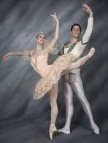

Zgodovina baleta
Vse skupaj se je začelo v 16. Stoletju v Italiji, hitro prešlo na Francoski dvor. Balet kot takrat dvorni ples se je hitro širil po ostali Evropi do Rusije. Fini plesalci so nastopali kraljem (včasih so nasopale tudi živali ) vadilo ga je mlado plemstvo in bogati meščani .Tudi francoski kralj Ludvig XIV je pri 13 letih vadil balet. Ta je tudi ustanovil prvo baletno šolo Academie Royal de Danse.Beseda balet izhaja iz it. Besede ballo – ples,- balet . Sprva so plesali moški, kasneje pa tudi ženske. Prva je zaplesala 1681.
Prvi balet je bil namenjen zabavi bogatih, združevali so poezijo , glasbo in ples.Z plesnimi vloški med opero je balet prišel v gledališče.
Baletni vrste
Balet ima tri različna vrste . Med njimi spadajo :
-romanitčni balet
-klasični balet
-moderni balet(jazz balet)

Romanticni balet
Prvo obdobje je romantični balet . Pravo nasprotje zuanjega zivljenja takrat industrializacija, stroji, v gledališču pa nezni , romantični prizori Je lažji v njem se pojavijo različni bogati kostumi, več je igranja . Koreografi so hoteli v gledališču prikazati pravlkjice , ljubezni ter vizežnik zmagah. Pleše se na vsebino zgodbe , najpogosteje ljubezenske tematike .
Zavladal je v Parizu 1832 La Sylphide, kjer je središče še danes.

Klasicni balet
V poznem dvajsetem stoletju se pojavi klasični balet, ki ga je ustvaril koreograf Marius Ptipa. Tu ne gre več da plesalci plešejo na glasbo ali vsebino ampak je ples glavni .Važni so koraki , te so drznejši in zahtevnejši kot pri romantišnem baletu.Vsak korak ima svoje ime:
Pile-osnovni gib
Pirueta-obrat na prstih
Jete-skok z noge na nogo
....izrazov je veliko.
Zgodba je predstavljena skozi ples za enega-solo ali za par – pas de lux oboje pa lahko spremlja baletni zborček.Tu se balet začne močno razvijati postane znan.
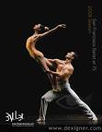
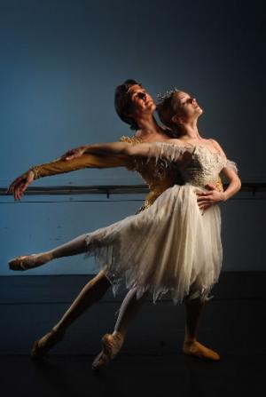pas-deux

Moderni balet
Modereni balet je drugo poglavje baleta.Ves čas se razvija v njem so najpomembnejša čustva in izrazi . Pogostonima zgodbe nadomeščjo pa jo občutja in razpoloženje. Razvil ga je Jean george Noverre (1727-1810) znani francoski baletnik....Se nenehno razvija in spreminja alipa se koreografijo sproti izmišlja .

NEOKLASIČNI BALET- imenujemo tako moderni balet s klasičnimi koraki, pogosto tako poimenujemo tudi moderni balet.

JAZZ BALET- so lazji koraki baleta, pa tudi drugih osnovnih korakov iz show dance,break dance z osnovnimi ritmi iz hip-hopa,jazza.

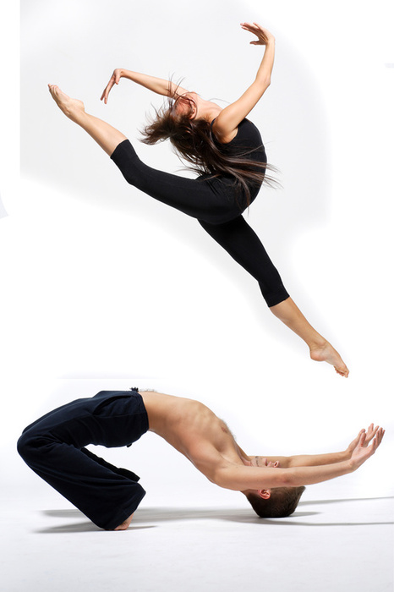

Baletna operema in šolanje

Balet v svetu in prinas velja za bogato in kvalitetno dejavnost , ki pa se je morajo mladi začeti učiti ze zgodaj saj se takrat še lazje oblikuje kosti.V Sloveniji začnejo plesalci v njzji baletni šoli nato pa se zavzeti odločijo za srednjo baletno šolo. Pri baletu pomaga čim več vaj in izkušenj na tem področju.

Za lažje izvajanje baleta je obvezna oprema oprijete pajkice ali hlačne nogavice. in dres, za baletke baletne copatke .Pri nastopih poterbujejo baletke okrašen kratek tutu.
TutU-je kratko krilce pri baletinah . Pogosto čipkasto in nabrano.Včasih je bil dolg vendar je tako zakrival baletne korake.V začetju 20.stol so ga začeli krajšati...
Baletni copatki-fine male balerinke iz usnja za lazje izvajanje baletnih figur.Balerine jih lahko začnejo nositi po nekaj letih šolanja. Prva baletka Marie Taglioni ki je prva stopila na konice prstov in nastopala.Prvi copati še niso imeli močne konice.
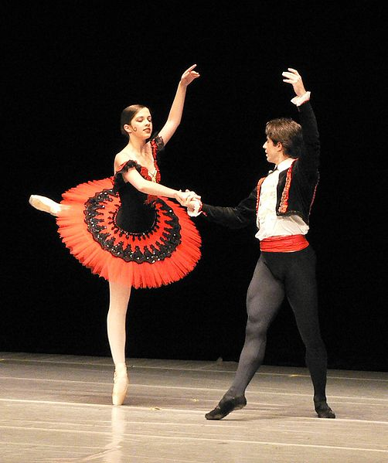
TUTU
Baletni plesalci
Najbolj zanni baletni plesalci:
Margot Fonteyn
Fanny Elsser
Alicia Markova
Rudolf Nurajev
Ana Pavlova
Marie Taglioni
Rudolf Nurajev, Margot Fonteyn

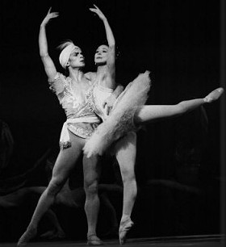

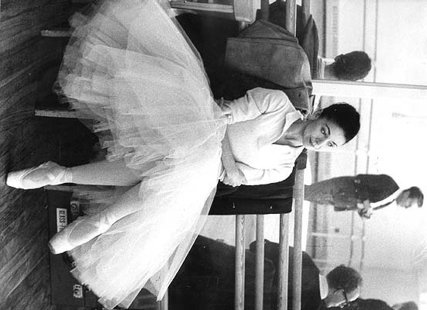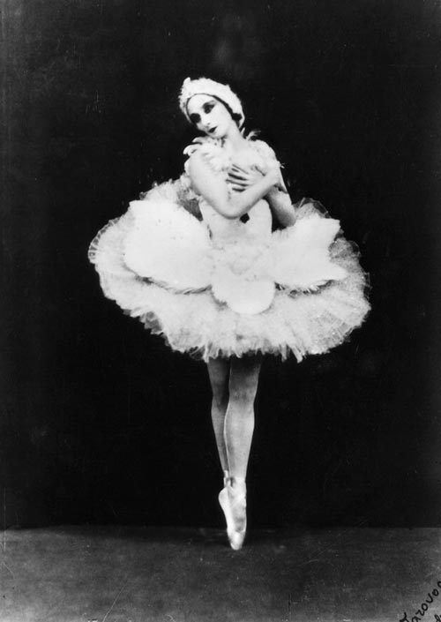
Margot Fonteyn
Ana _Pavlova

Znani baleti
Hrestač-zgodba se začne z božičnim večerom , druzina Stahlbaum , ko pride na prizorišče boter Dosselmeyer.Seboj prinese koš daril za otroke.Za malo Klaro ne ostane nič več daril.boter ji zato sam naredi iz lesa Hrestača .Klara odide zvečer ko gerdo vsi spat k Hrestaču.Zaspi z njim v naročju, ko pa dobije polnoč, zasliši mišje glasnove, hoce zvezati a jo mišje vojska napade , brani pa jo Hrestač s svojo vojsko.Mišji kralj Hrestača zabode, vrže Klara čevelj v Mišjega kralja in miši zbvežijo.Klarine solze Hrestača oživijo in skupaj odideta v deželo Sladkorne vile.Hrestač se spermeni v princa skupaj plašeta nato pa se Klara zbudi.
Labodje jezero –Odette princeska jo zlobni čarovnik spermeni v laboda je ponoči se spremeni v navadnega človeka.Mladi princ odide na lov za labodi to mu prepreči Odette , ki se spremeni v prelepo kraljično.ta mu zaupa da bo urok premagan le če ji zaljubljeni princ zavedno pokloni srce.Zmenita se za jutrišnje praznovanje roj. Dne.
Naslednjega dne pa pride na roj.dan hci Odilia od zlobnega čarovnika ,ki je zrcalna podoba Odette.S princom se poročita in tako prelomi obljubo Odette.
Je več koncev
-Odette in princ umreta skupaj v globini mlake
-Odette umre v princevim naročju.
-Odette in princ stečno zivita sajse je princ spopadel za carovnikom in prekinil urok.

Ostali znani:
Julija in Romeno
Pepelka
Don Kihot
Zakljucek
Balet z neznim plesom in gibčnostjo mi je zelo všeč , še posebej očarljive zgodbe.Seveda je balet vćasih tudi dolgočasen , pa vendar te zgodbe, ples in očarljivi kostumi potegnejo k zanimanju.

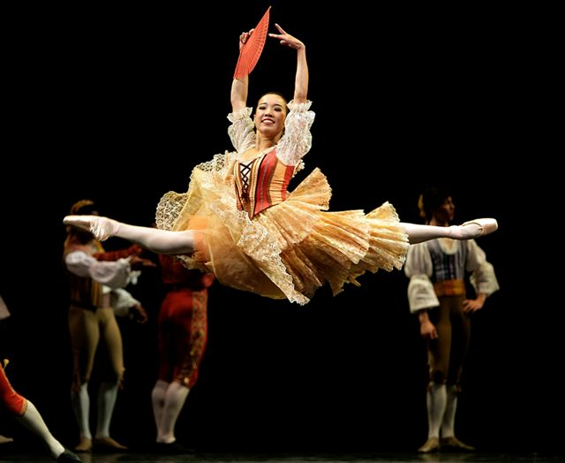

Viri

*http://sl.wikipedija.org/wiki/Balet
*http://www2.arnes.si/gzver/arhiv 2005/Pete stran/Eva_nad/balet.html

* še ostale strani interenta

Slike:
internet google

